Unit 4 Lesson 6: La división como un factor desconocido

WU Observa y pregúntate: Números desconocidos (Warm up)

Student Task Statement
¿Qué observas? ¿Qué te preguntas?
$3×?=12$
$12÷3=?$

1 Ecuaciones acerca de cebollas

Student Task Statement
Un agricultor pone 14 cebollas en 2 bolsas. Pone el mismo número de cebollas en cada bolsa.
Lin dice que la situación debe representarse con la ecuación:
2×3=14
Mai dice que la situación debe representarse con la ecuación:
14÷2=3
¿Con qué ecuación estás de acuerdo? Prepárate para explicar tu razonamiento.

2 En el mercado agrícola

Student Task Statement
Completa cada fila. Prepárate para explicar tu razonamiento.
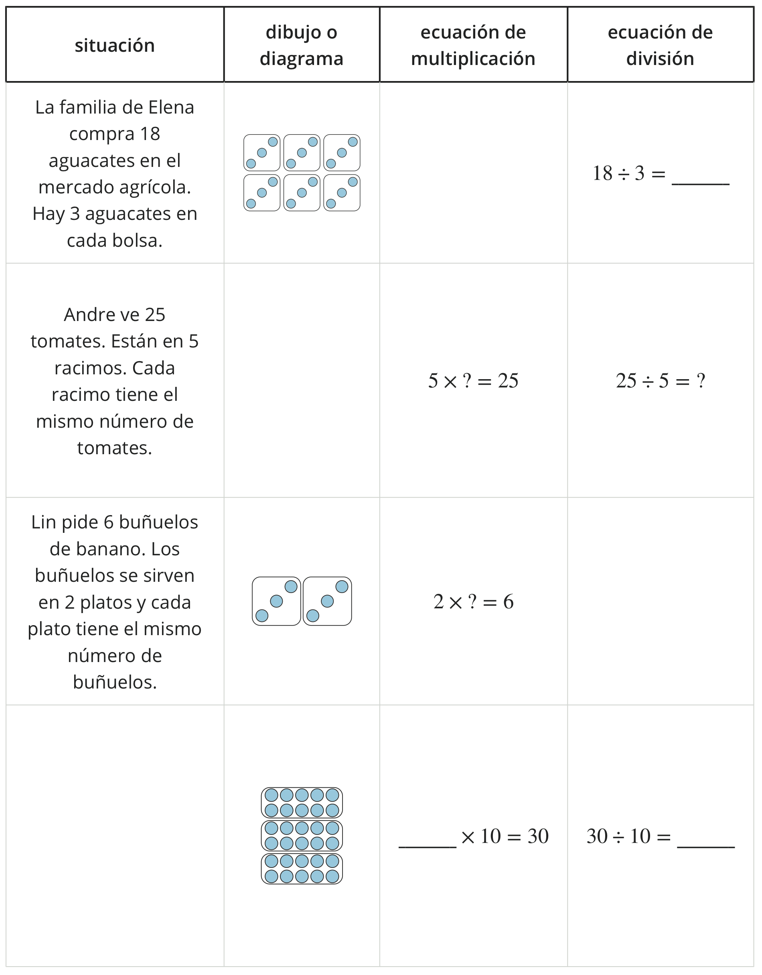
© CC BY 2021 Illustrative Mathematics®

